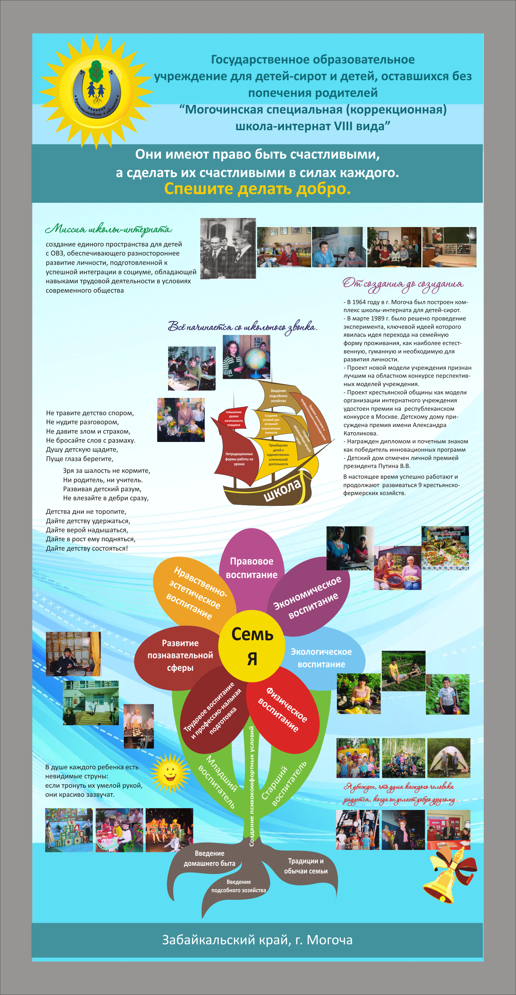

Государственное общеобразовательное учреждение **«Могочинская специальная (коррекционная)**

**школа - интернат»**

Утверждено

протоколом педагогического совета

от 2018 года

и.о директор школы-интерната

________________Владимирова С.А.

Введено приказом №

от 2018 г.

**ПЕРСПЕКТИВНЫЙ ПЛАН**

**Логопедического сопровождения**

Составитель: Шишкина Т.Л.

2018-19 уч.год.

Логопедическая работа в коррекционной школе занимает важное место в процессе коррекции нарушений развития детей с ограниченными возможностями здоровья. Организация учебной деятельности тесно связана с проблемой развития речи ребёнка. Формирование полноценной учебной деятельности возможно лишь при достаточном уровне развития речи, который предполагает определённую степень сформированности средств языка (произношение, грамматический строй, словарный запас), а также умений и навыков свободно и адекватно пользоваться этими средствами в целях общения. Исходя из этого, логопедическое воздействие должно быть направлено на речевую систему в целом, а не только на один изолированный дефект.

По результатам проведённой диагностики устной и письменной речи учащихся школы выявлены следующие особенности их речевого развития: трудности языкового анализа, грамматического строя речи, недостаточный словарный запас, трудности оформления связной речи. С такими учащимися начальной школы планируется фронтальная работа по коррекции в указанных направлениях. Так же выявлены дети, имеющие нарушения сенсомоторного уровня речи: нарушения звукопроизношения, артикуляционной моторики, фонематического восприятия. С этими детьми планируется работа по индивидуальным программам сопровождения.

**Цель** логопедической работы: Своевременное выявление и сопровождение обучающихся, имеющих нарушения устной и письменной речи.

**Задачи:**

1. Своевременное выявление нарушений речи и предупреждение возможных вторичных дефектов, вызванных уже имеющимися речевыми нарушениями
2. Разработка и реализация содержания коррекционной работы по предупреждению и преодолению нарушений устной и письменной речи у обучающихся, принятых на логопедические занятия
3. Работа по индивидуальным программам коррекционно-развивающих логопедических занятий для детей, имеющих нарушения сенсомоторного уровня речи
4. Сочетание речевой коррекции с коррекцией всей познавательной деятельности
5. Разъяснение специальных знаний по формам и методам логопедической работы для участников образовательного процесса
6. Совершенствование форм и методов логопедической работы, способствующих наиболее полному преодолению дефектов речи детей

Работа осуществляется по **направлениям**:

1. Диагностическая работа
2. Профилактическая работа
3. Коррекционно-развивающая работа
4. Консультативно-просветительская работа
5. Организационно-методическая работа

**Диагностическая работа**

|  |  |  |  |  |
| --- | --- | --- | --- | --- |
| № | Категория обследуемых | Цель диагностической работы | Этап | Сроки выполнения |
| 1  2  3  4  5  6 | Дошкольники  Учащиеся начальной школы  Учащиеся 5-9 классов  Дети, нуждающиеся в логопедической коррекции  Учащиеся начальной школы  Дети, с которыми проводилась индивидуальная работа | Обследование звукопроизношения и уровня устной речи  Обследование устной и письменной речи  Обследование сенсомоторного уровня речи, связной речи и лексического запаса (выборочно)  Обследование навыков языкового анализа, письменной речи и грамматического строя речи  Обследование устной и письменной речи  Обследование устной и письменной речи | Первичная  Первичная  Первичная  Первичная  Итоговая  Итоговая | Сентябрь  Август-сентябрь  В течение года  Сентябрь  Май  Май |

**Профилактическая работа**

|  |  |  |
| --- | --- | --- |
| № | Содержание работы | Сроки выполнения |
| 1  2  3  4 | Определение обучающихся, нуждающихся в логопедической помощи, в речевые группы с учетом возраста и речевого дефекта  Изучение документации детей, вновь принятых на логопедические занятия, составление речевых карт  Проведение мониторинга устной и письменной речи детей 1-6 классов  Участие в ПМП консилиуме учреждения с целью анализа логопедического развития воспитанников и выработки программы взаимодействия для наиболее полного раскрытия индивидуальных особенностей его личности (при необходимости) | Сентябрь  Сентябрь -октябрь  Результат-конец мая |

**Коррекционно-развивающая работа**

|  |  |  |  |
| --- | --- | --- | --- |
| № | Категории групп | Содержание и цель работы | Сроки исполнения |
| 1  2  3 | Дошкольники  Учащиеся начальной школы  Дети, нуждающиеся в логопедической коррекции | Проведение индивидуальных и фронтальных занятий согласно  циклограмме рабочего времени  Проведение фронтальных занятий согласно циклограмме рабочего времени  Проведение индивидуальных коррекционных занятий согласно циклограмме рабочего времени | В течение года  В течение года  В течение года |

**Консультативно-просветительская работа**

|  |  |  |
| --- | --- | --- |
| № | Содержание работы | Сроки исполнения |
| 1.  2.  3.  4 | Консультирование педагогических работников по вопросам логопедического развития ребёнка  Индивидуальное консультирование детей по вопросам связанным с речевым развитием  Подготовка стендового материала и наглядное оформление логопедических материалов (папки, буклеты, раскладушки)  Примерные темы для групповых тематических консультаций, выступлений  - «Причины и степени речевого недоразвития детей с недоразвитием интеллекта»  - «Значение и развитие мелкой моторики для коррекции речевых нарушений»  - «Дыхательная и артикуляционная гимнастика в работе с детьми» (для воспитателей)  - «Понятие и причины оптической дисграфии, её коррекция» | По запросу  По запросу  В течение года  По запросу |

**Организационно-методическая работа**

1. Участие в педсоветах, семинарах-практикумах и методобъединениях учреждения
2. Повышение уровня профессионального образования. Тема самообразования: «Коррекционно-развивающая среда логопедического кабинета для детей с интеллектуальным недоразвитем»
3. Оборудование рабочего кабинета: оформление папок, изготовление стимульного, раздаточного материала для диагностических и коррекционных занятий, благоустройство кабинета